Ncre网上报名系统操作指南

一、前期准备
1、准备报名所需的电子相片。
（1）照片应为考生本人近期正面免冠蓝色或红色背景彩色证件照（生活照、自拍照、翻拍照、扫描的照片无效）。
（2）成像要求头上部空1/10，头部高占7/10，肩部高占2/10，肩部左右各空1/10
（3）照片尺寸最小为192×144（高×宽、单位：像素），成像区大小为 48mm×33mm（高×宽）。照片文件应为jpg格式。
（4）照片文件大小要求：20KB-200KB。
（5）不符合要求的照片请使用美图秀秀、ACDsee等图像处理软件进行处理。如果照片不合要求，无法通过审核，报名无效 。
2、本系统建议使用IE9.0以上版本浏览器操作。如果报名不能正常进行，请更换其它浏览器试一试。
二、用户注册：
- 考生登录“http://210.27.93.239/NCRE_EMS/studentlogin.aspx”进入网上
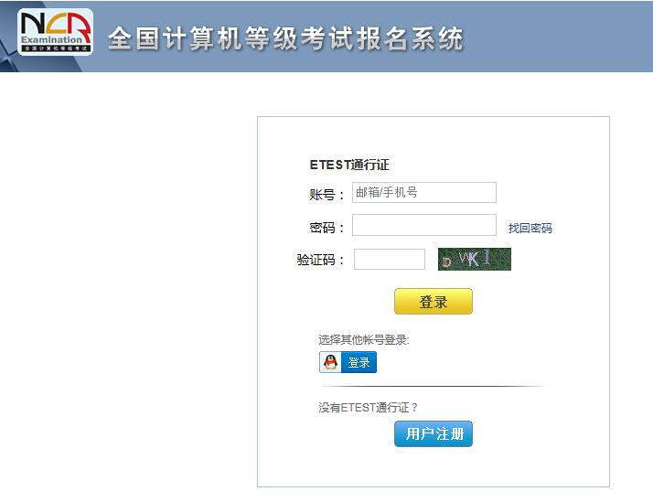
名系统（如图）。

2、账号注册：
建议使用QQ授权登录（如图3）。考生可以注册一个新的ETES通行证（如图2），

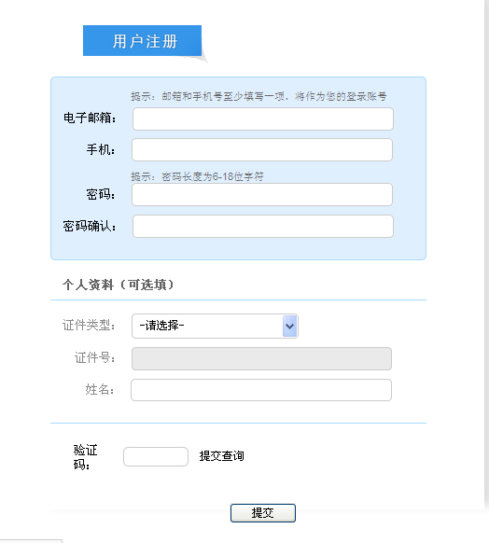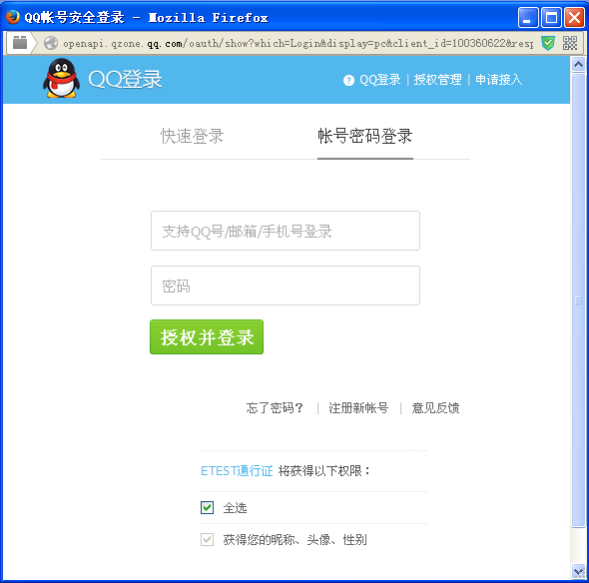
图2
图3
ETES通行证注册，取得授权后，登录“http://210.27.93.239/NCRE_EMS/studentlogin.aspx”。
提示：请考证记住该账号，以后信息修改、考试信息查询、准考证打印和成绩查询均须使用该账号登录。
3、进入报名系统（如图4）
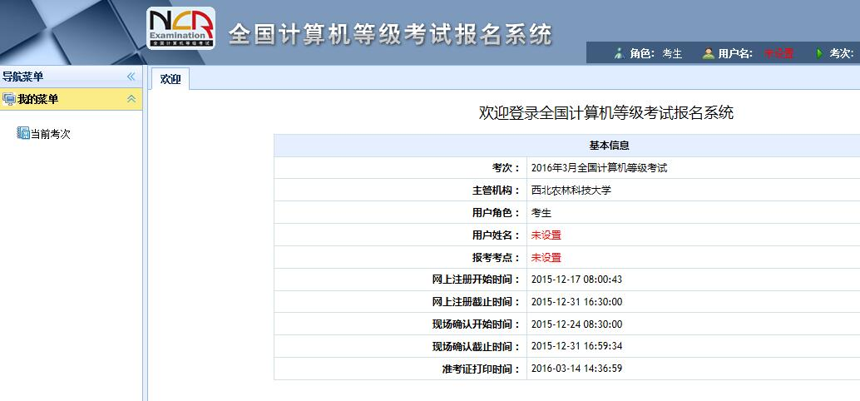
图4
注意查看考次是否正确。如使用ETES通行证，用户名显示考生姓名。使用QQ登录则显示“未设置”，在填报考生信息后方显示考生姓名。
三、考试报考
1、考生协议：
单击报名系统左边“导航菜单”中的“当前考次”，则出现考生协议页面（如图5）。
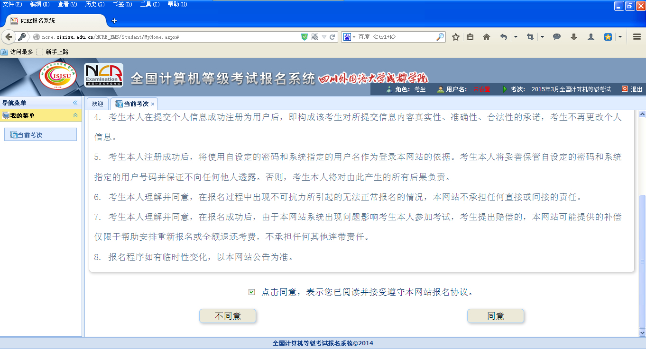
图5
请认真阅读该页面信息，勾选“点击同意，表示您已阅读并遵守本网站报名协议”，点击 “同意”进入信息填报页面（如图6）。
2、填写基本信息
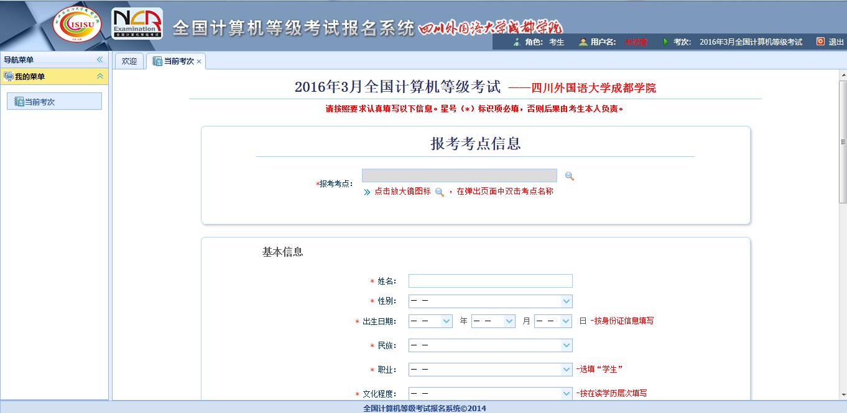
图6
按照选项提示填写个人的基本信息。请确保所填写的个人信息是真实有效的。
提示：班级信息按照学生证上信息选择，否则将影响考生信息确认、缴费以及证书的发放。

3、考点选择
单击图6(红色圈所示)选文件夹标志，进入考点选择页面（如图7）
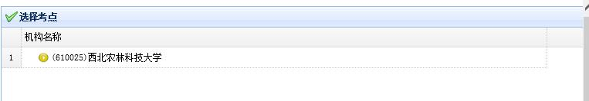
图7
双击考点名称，返回信息填写页面（如图8）。 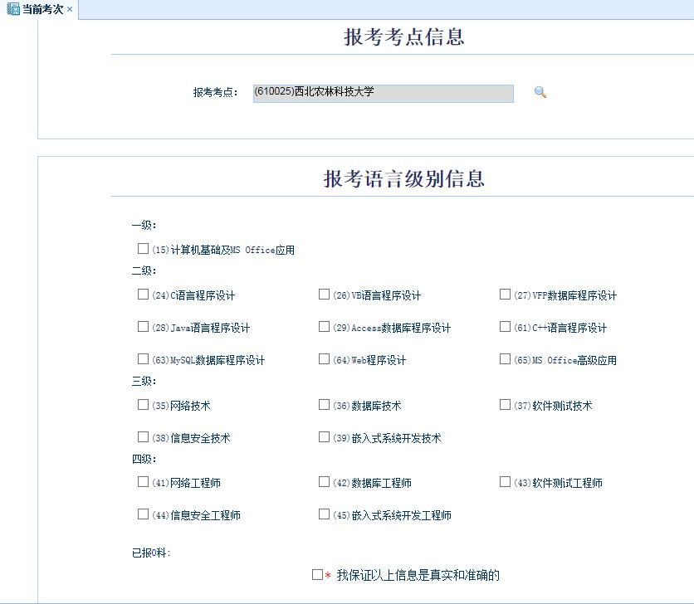
图8
4、科目选择及信息提交
根据考生的参加考试的科目，勾选图9页面上的科目选项。
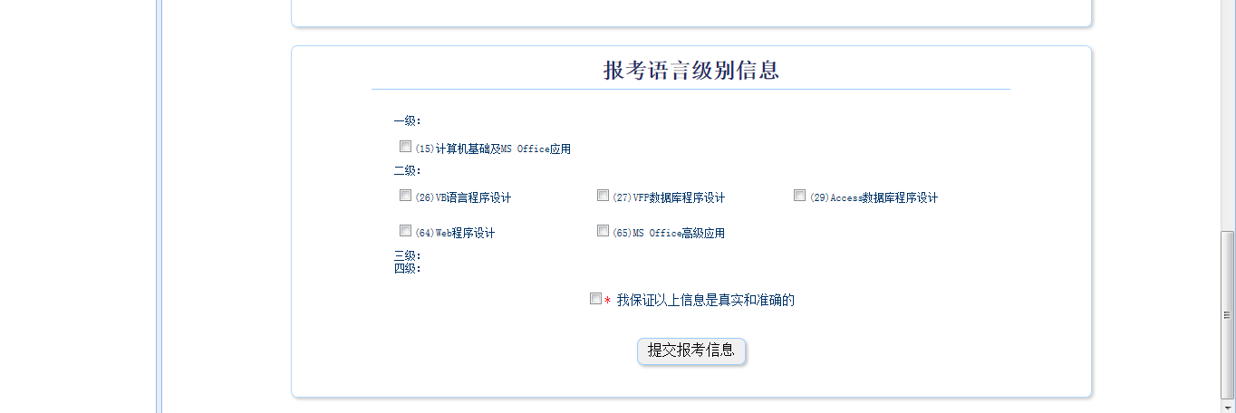
图9
勾选“我保证以上信息是真实和准确的”，并提交报考信息，进入考生报考信息页面（如图10）
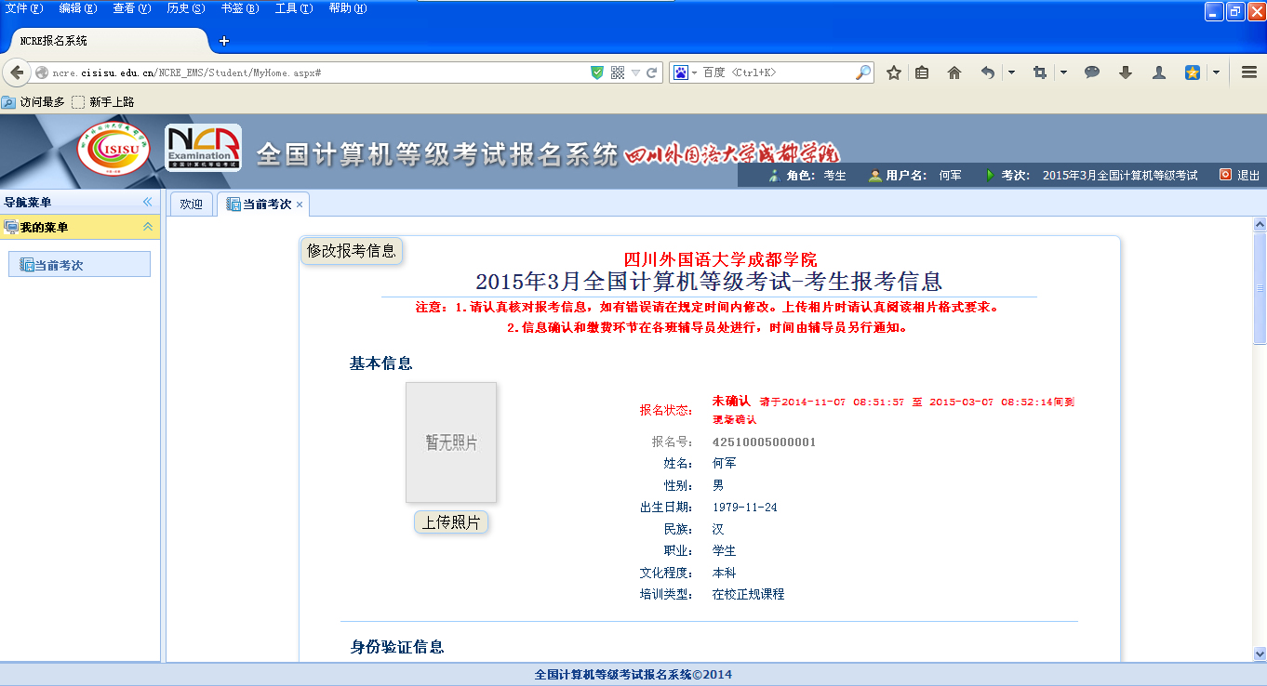
图10
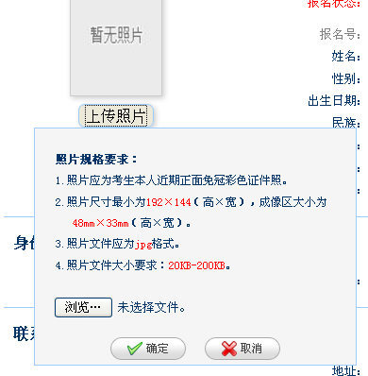
5、上传考生相片
点击“上传相片”，出现相片上传页面（如图11）。
图11
选“浏览”，选择相片，确认，如果相片不符合要求则会提示重新选择。符合要求则回到考生信息页面（如图12）
图11
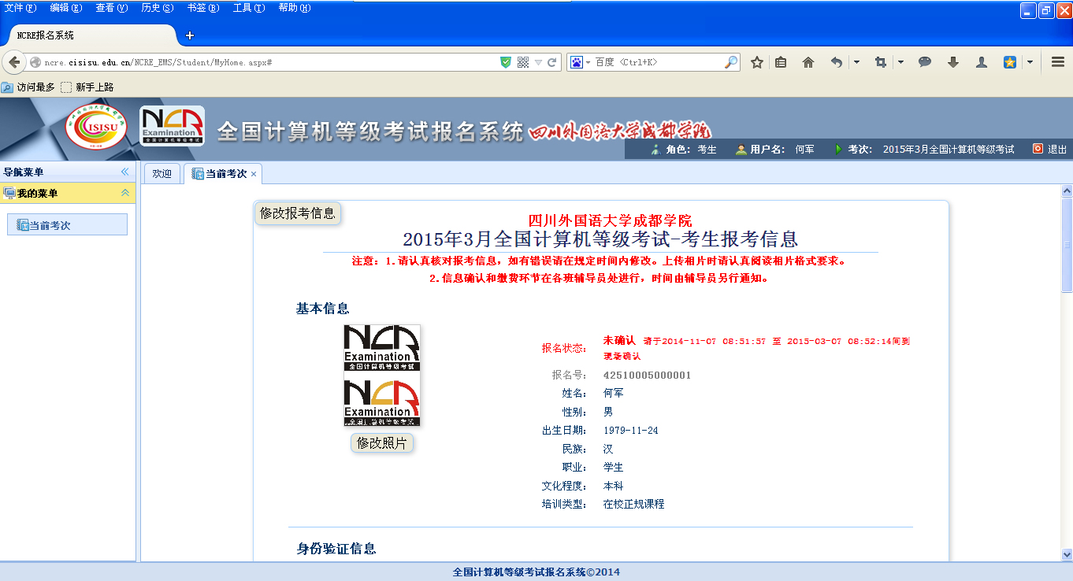
图12
6、保存并打印考生登记表（登记表打印需要安装pdf阅览器），确认信息无误后给登记表上联签字（中间不要撕开），现场确认时用。
四、信息修改
1、图12页面显示的相片为准考证和合格证书上打印图片，如不满意请选择“修改照片”重新上传。
2、如发现信息有误，请选择“修改报考信息”进行修改。
五、准考证打印
1、在规定时间登录该系统，在考生报考信息页面查看“报考语言级别信息”（如图13）
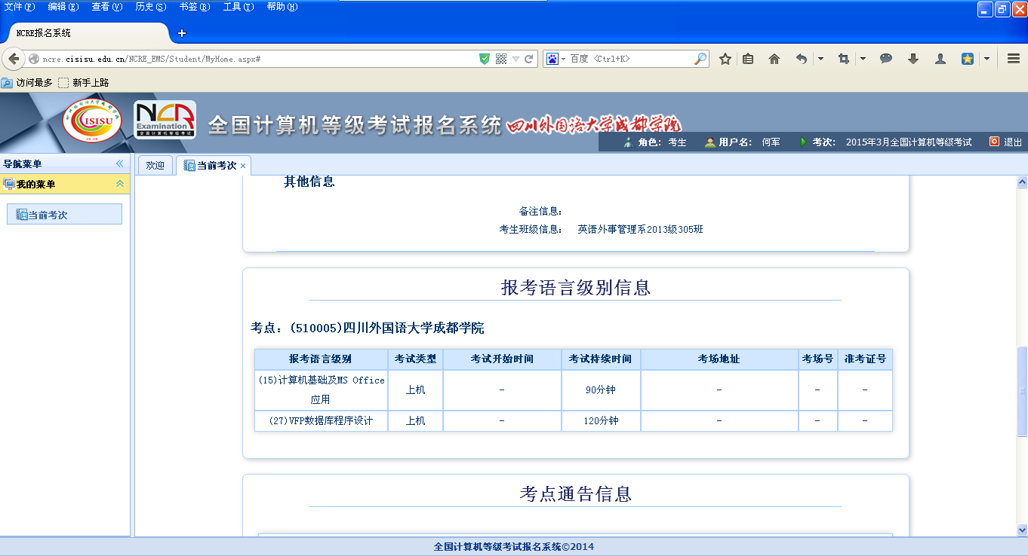
图13
如果信息已全部显示，即可打印准考证（如图14）
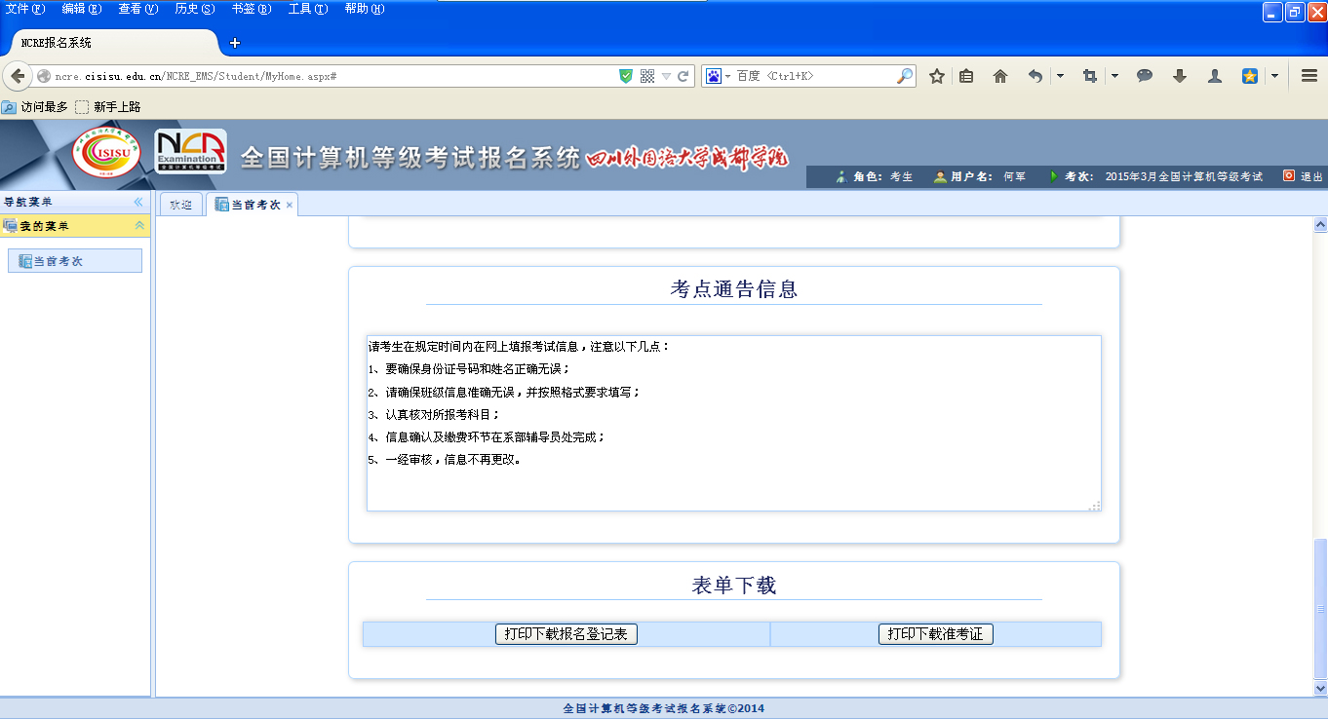
图14
选择“打印下载准考证”即可打印准考证。

